x | y₂
0 | 0
1 | 1
-2 | -2
- Zwei lineare Funktionen y₁ und y₂ sind wie folgt gegeben: y₁= 1,5x
- Wie lautet der Funktionsterm von y₂? Wie groß ist die
Steigung k von y₂?
- Zeichne die Grafen von den beiden Funktionen in ein Koordinatensystem?
- Gib den Unterschied der y-Werte an der Stelle x=5 an!
- Man weiß das folgende Wertepaare linear zusammenhängen:
a) f(7)=35 b)
x | y
0 | 0
3 | -4,5
f(8)=40

Wie groß ist jeweils die Steigung der Funktion?
3. Welche der durch Wertetabellen gegebenen Funktionen sind nicht linear?
x | y=f(x)
0 | -1
2 | 7
3 | 11
4 | 15
x | y=f(x)
0 | 0
2 | 4
4 | 16
x | y=f(x)
0 | 3
1 | 3
2 | 3
3 | 3
x | y=f(x)
0 | 1
1,5 | 3
2,5 | 5
3,5 | 7

...................................................................................................................
- Benenne k und d der linearen Funktionen aus Aufgabe3.

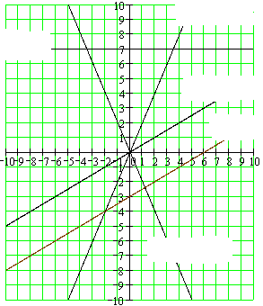
Ordne den Grafen die entsprechende Funktionsgleichungen zu!
- Zwei Telefongesellschaften bieten an:
A: Je Monat 10 Euro Grundgebühr und 5 Cent pro Minute
B: Keine Grundgebühr und 20 Cent pro Minute
Du telefonierst ca. 100 Minuten pro Monat. Welches Angebot solltest du nehmen?
- Der steuerliche Wert einer Maschine mit einem Anschaffungswert von 20 000 Euro nimmt jährlich um 2000 Euro ab (lineare Steuerabschreibung).
Gib die Funktionsgleichung dieses linearen Zusammenhangs an und zeichne den Graf. Benenne k und d und gib den steuerlichen Wert der Maschine nach 2,5 Jahren an.
7.
Eine Schildkröte bewegt sich wie in der
Tabelle bzw. Grafik angegeben fort.
a) Gib die Funktionsgleichung an, welche
diesen Zusammenhang beschreibt.
b) Welche Strecke hat die Schildkröte nach
4 bzw. nach 10 Minuten zurückgelegt?
c) Eine zweite Schildkröte startet zum
selben Zeitpunkt 2m weiter vorne, ist
aber langsamer. Dies ist durch fogende
Wertetabelle beschrieben:
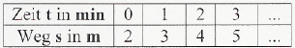
Gib für die zweite Schildkröte die
Funktionsgleichung an und zeichne
den Graf ein.
d) Wann holt die erste Schildkröte die
zweite ein?
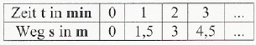
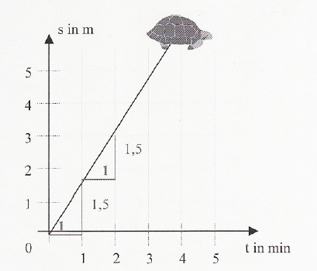

  - Der steuerliche Wert einer Maschine mit einem Anschaffungswert von 20 000
Euro nimmt jährlich um 2000 Euro ab (lineare Steuerabschreibung).
Gib die Funktionsgleichung dieses linearen Zusammenhangs an und zeichne den Graf. Benenne k und d und gib den steuerlichen Wert der Maschine nach 2,5 Jahren an.
7.
Eine Schildkröte bewegt sich wie in der
Tabelle bzw. Grafik angegeben fort.
a) Gib die Funktionsgleichung an, welche
diesen Zusammenhang beschreibt.
b) Welche Strecke hat die Schildkröte nach
4 bzw. nach 10 Minuten zurückgelegt?
c) Eine zweite Schildkröte startet zum
selben Zeitpunkt 2m weiter vorne, ist
aber langsamer. Dies ist durch fogende
Wertetabelle beschrieben:
Gib für die zweite Schildkröte die
Funktionsgleichung an und zeichne
den Graf ein.
d) Wann holt die erste Schildkröte die
zweite ein?

